

РУКОВОДСТВО
ПОЛЬЗОВАТЕЛЯ
ВЕЛОТРЕНАЖЁР
Артикул: B8006
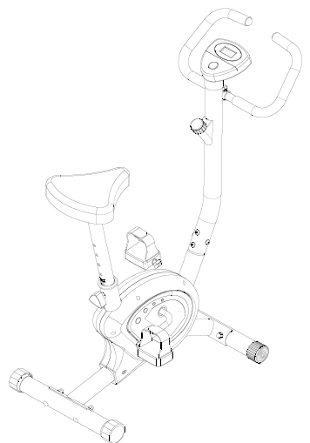

ИНСТРУКЦИИ ПО РАБОТЕ С ТРЕНАЖЁРОМ
ОСНОВНЫЕ ПОЛОЖЕНИЯ
Перед тем, как приступить к сборке и эксплуатации тренажёра, ознакомьтесь со всеми инструкциями, представленными в данном руководстве. В первую очередь, изучите основные положения по использованию тренажёра, указанные далее.
1. Тренажёр предназначен для домашнего использования. Максимально допустимый вес пользователя – 100 кг.
2. Держите руки подальше от движущихся частей тренажёра.
3. Родители, а также ответственные за детей лица всегда должны принимать во внимание их любопытный характер, что, в свою очередь, может стать причиной получения травм и/или повреждения тренажёра. Ни при каких обстоятельствах данное оборудование не должно использоваться в качестве игрушки.
4. Владелец данного оборудования несёт ответственность за то, чтобы все пользователи были надлежащим образом ознакомлены со всеми инструкциями и мерами предосторожности.
5. Одновременно на тренажёре может заниматься только один человек.
6. Для занятий на тренажёре надевайте соответствующую спортивную одежду и обувь. Надёжно завязывайте шнурки на обуви, чтобы они не попали в движущиеся части тренажёра.

МЕРЫ ПРЕДОСТОРОЖНОСТИ
Несмотря на то, что во время проектирования и производства данного оборудования были учтены основные меры безопасности, существует ряд правил, которые необходимо соблюдать в процессе эксплуатации. Внимательно прочитайте руководство пользователя перед использованием тренажёра, в первую очередь, обратите внимание на следующие рекомендации по безопасности:
- Не подпускайте к тренажёру детей и домашних животных. Не оставляйте детей вблизи беговой дорожки без присмотра взрослых.
- Тренажёр не оснащен системой свободного хода – это говорит о том, что когда маховик находится в движении, педали двигаются тоже. Дождитесь, пока маховик остановится, чтобы слезть с велотренажера. Если Вы хотите остановить маховик, нажмите на ручку тормоза.
- Одновременно на тренажёре может заниматься только один человек.
- Неправильное использование тренажёра и чрезмерная физическая нагрузка могут нанести вред Вашему здоровью. Если во время тренировки Вы почувствуете головокружение, слабость или обнаружите у себя какие-либо другие болезненные симптомы, немедленно прекратите тренировку и обратитесь к врачу.

- Устанавливайте тренажер на ровной и устойчивой поверхности. При необходимости отрегулируйте положение тренажёра с помощью стабилизатора.
- Держите руки подальше от движущихся деталей тренажёра, чтобы избежать получения травм.
- Для тренировок всегда надевайте специальную спортивную одежду. Не надевайте другую одежду, не предназначенную для занятий спортом, которая может попасть в движущиеся части тренажера. Также необходимо заниматься в специальной спортивной обуви.
- Используйте тренажер строго по назначению, указанному в инструкции. Не используйте запасные части и аксессуары, не рекомендованные производителем.
- Уберите вокруг тренажёра все посторонние предметы, имеющие острые края.
- Не рекомендуется использовать тренажёр без присмотра тренера или любого другого человека, который при необходимости сможет оказать Вам помощь.
- Перед началом тренировки обязательно выполняйте разминку, чтобы подготовить Ваши мышцы к повышенным нагрузкам.
- Не пользуйтесь тренажёром, если он не функционирует должным образом.
- Осмотрите все предупреждающие наклейки на тренажёре. При обнаружении повреждённых наклеек, или в случае, когда текст на наклейках неразборчив, замените их. Дополнительные наклейки можно получить в отделе обслуживания.
- По завершению сборки выполните полный осмотр тренажёра и проверьте его работоспособность.
- При регулировке стойки и держателя сиденья не превышайте максимальную отметку, обозначенную на деталях.
- Не пытайтесь убрать ноги, пока педали находятся в движении, в противном случае, это может привести к травмам. Постепенно снизьте скорость вращения и только после этого уберите ноги с педалей.
- Перед первым занятием проверьте, правильно ли была выполнена сборка тренажёра.
- Для безопасной сборки и эксплуатации тренажёра вокруг него должно быть не менее 1 метра свободного пространства.
- Сиденье и поручень являются регулируемыми частями тренажёра. После регулировки данных деталей проверьте, чтобы регулировочная ручка была надёжно зафиксирована, а сиденье и поручень закреплены.
- Не занимайтесь на тренажёре в положении стоя.
- Тренажёр предназначен исключительно для домашнего использования. Не используйте тренажёр в коммерческих целях.
- Перед каждым использованием тренажёра выполняйте осмотр тормозных колодок на предмет повреждения или износа. Тормозные колодки изнашиваются со временем, поэтому их необходимо периодически заменять.
- Тренажёр не предназначен для терапевтических целей. Перед тем, как приступить к тренировкам, проконсультируйтесь с врачом.
- Приступать к тренировкам следует только после того, как Вы ознакомитесь со всеми инструкциями в данном руководстве, а также с информацией, указанной на предупреждающих наклейках.

Предупреждение:

Перед началом эксплуатации данного устройства проконсультируйтесь с врачом. Это особенно важно для пользователей старше 35 лет, а также для тех, у кого есть проблемы со здоровьем. Обязательно изучите все инструкции и меры предосторожности, представленные в данном руководстве.

СБОРОЧНЫЙ ЧЕРТЁЖ

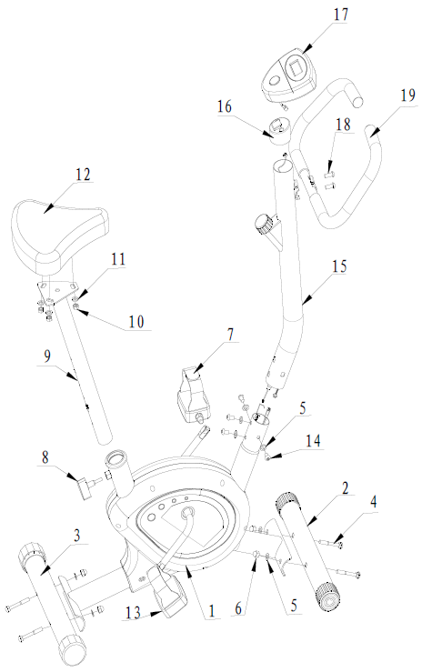

СПЕЦИФИКАЦИЯ
№ | Наименование | Кол-во | № | Наименование | Кол-во
1 | Главная рама | 1 | 11 | Плоская шайба | 3
2 | Передний стабилизатор | 1 | 12 | Сиденье | 1
3 | Задний стабилизатор | 1 | 13 | Правая педаль | 1
4 | Каретный болт | 4 | 14 | Крепёжный болт M8x30мм | 4
5 | Изогнутая шайба | 8 | 15 | Стойка | 1
6 | Глухая гайка | 4 | 16 | Держатель консоли | 1
7 | Левая педаль | 1 | 17 | Консоль | 1
8 | Регулировочная ручка | 1 | 18 | Крепёжный болт | 2
9 | Держатель сиденья | 1 | 19 | Поручень | 1
10 | Нейлоновая гайка M8 | 3
ИНСТРУКЦИИ ПО СБОРКЕ
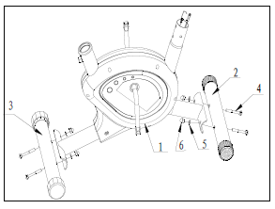
Шаг 1.
Прикрепите передний (2) и задний (3) стабилизаторы к главной раме (1) при помощи четырёх комплектов крепежей: болтов (4), шайб (5) и гаек (6).

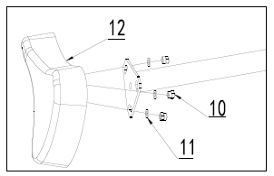
Шаг 2.
Перед тем, как приступить к установке сиденья (12), снимите с него 3 комплекта крепежей: шайб (11) и гаек (10). Затем установите сиденье (12) на держатель и закрепите его при помощи ранее отсоединенного крепежа: трёх шайб (11) и трёх гаек (10).

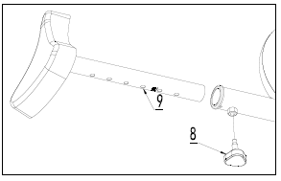
Шаг 3.
Вставьте держатель сиденья (9) в трубку, расположенную на главной раме, отрегулируйте высоту сиденья и, совместив отверстия на деталях, зафиксируйте конструкцию при помощи регулировочной ручки (8). По завершению сборки высоту сиденья можно изменить.
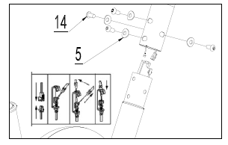
Шаг 4.

Далее перейдите к сборки передней стойки. Соедините верхний и нижний провода консоли, а затем провода регулировки натяжения. Установите стойку в переднюю трубку главной рамы и закрепите её при помощи четырёх комплектов крепежей: болтов M8x15мм (14) и шайб ø8 (5).

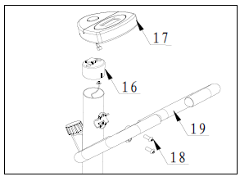

Шаг 5.

Подсоедините верхний провод консоли к задней панели консоли (17), после чего установите консоль (17) на соответствующий держатель (16).
Прикрепите поручень (19) к стойке при помощи болтов (18).

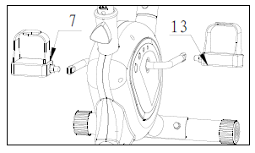
Шаг 6.
Педали тренажёра промаркированы, символами “R” и “L” для правой и левой педали соответственно. Подсоедините педали к одноименным кривошипам, после чего затяните их. Правая педаль затягивается по часовой стрелке, а левая педаль – против часовой стрелки.
Нарушение инструкций данного этапа сборки может привести к повреждению педалей и кривошипов.

Примечание:
Перед тем, как приступить к занятиям на тренажёре, убедитесь, что все болты и гайки крепко затянуты, а детали тренажёра надёжно закреплены.

РЕКОМЕНДАЦИИ К ЗАНЯТИЯМ
Использование данного тренажера поможет улучшить Ваше общее физическое состояние, поднимет мышечный тонус и при надлежащем питании, включая контроль за потреблением калорий, даст возможность сбросить лишний вес.
1.Разогревающая разминка
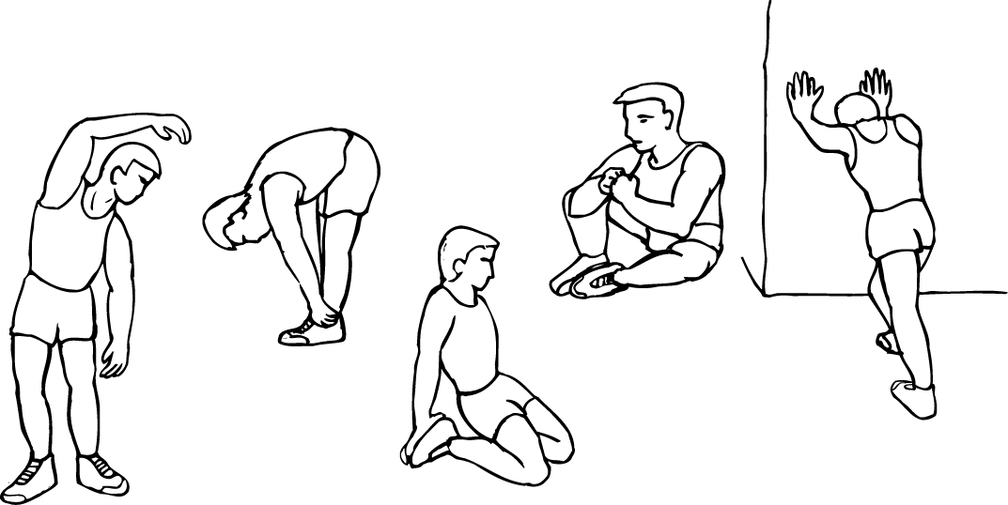
Этот этап позволяет улучшить кровообращение и подготовить мышцы к дальнейшей работе, что снизит риск получения травм мускулатуры и связок. Для этого рекомендуется выполнять несколько разминочных упражнений, как показано на рисунках ниже. Каждое упражнение следует выполнять в течение 30 секунд, не перенапрягайте и не рвите мышцы во время растяжки – если Вы почувствуете боль или другие неприятные ощущения, то прекратите занятия.

ВНУТРЕННЯЯ
ЧАСТЬ БЕДРА
НАКЛОНЫ ВПЕРЁД
НАКЛОНЫ В СТОРОНУ ВНЕШНЯЯ ЧАСТЬ
БЕДРА
КОЛЕНИ/АХИЛЛЫ

2.Тренировка
На данном этапе идёт увеличение нагрузки, вследствие чего необходимо приложить усилия. При регулярных занятиях, мышцы ног станут более гибкими. Тренируйтесь в своем темпе, но он обязательно должен быть равномерным в течение всей тренировки. Скорость Вашей тренировки должна быть достаточной, чтобы Ваш пульс находился в целевой зоне в соответствии с диаграммой ниже.

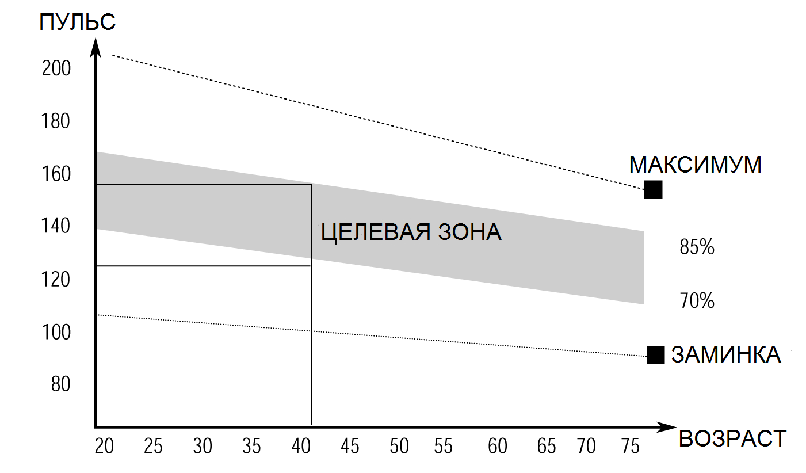

Продолжительность данного этапа тренировки должна быть не менее 12 минут, большинство пользователей начинают с 15-20 минут.

3. Заминка (охлаждение организма)
Данный этап направлен на стабилизацию работы сердечно-сосудистой системы и мышц. Необходимо повторить упражнения на растяжку в течение примерно 5 минут, постепенно понижая темп и избегая резких движений. При выполнении упражнений следует помнить, что нельзя перенапрягать или рвать мышцы.
По мере того, как Вы будете становиться сильнее, Вам потребуются более длительные и тяжёлые тренировки. Рекомендуется тренироваться, по крайней мере, три раза в неделю и, если возможно, распределять упражнения равномерно по всей неделе.
4. Устранение неисправностей
Если на дисплее консоли не отображаются данные о тренировке, осмотрите все соединения и убедитесь, что они исправны.

МЫШЕЧНЫЙ ТОНУС
Для поддержания мышечного тонуса во время тренировки Вам необходимо устанавливать высокое сопротивление педалей. Это создаст дополнительную нагрузку на мышцы ног, и, возможно, не позволит Вам тренироваться так долго, как Вы бы хотели. Если Вы пытаетесь улучшить Вашу физическую форму, Вам необходимо изменить свою программу тренировок. Этапы разогрева и заминки могут проходить как обычно, но в конце тренировки Вы должны увеличить сопротивление, заставляя ноги работать с большим усилием. Чтобы Ваш пульс оставался в целевой зоне, Вам придется снизить скорость.

ПОТЕРЯ ВЕСА
Важным фактором здесь являются усилия, которые Вы прилагаете во время тренировки. Чем сильнее и дольше Вы тренируетесь, тем больше калорий Вы сожжете. Данная программа похожа на программу тренировок для улучшения физической формы, но направлена на достижение других целей.
РЕГУЛИРОВКА ТРЕНАЖЁРА
Сиденье тренажёра является регулируемой частью, отрегулировать его высоту можно при помощи ручки. Для этого необходимо вытащить ручку, приподнять или опустить держатель сиденья и после этого зафиксировать конструкцию. В держателе сиденья предусмотрено 5 регулировочных отверстий. После настройки высоты сиденья, совместите отверстия в держателе и трубке главной рамы, установите в данные отверстия регулировочную ручку и затяните её.
Ручка регулировки сопротивления позволяет настроить сопротивление педалей. Высокое сопротивление ведет за собой более тяжелое кручение педалей, низкое сопротивление – более легкое. Для достижения наилучших результатов регулируйте сопротивление во время использования тренажера.

ИНСТРУКЦИИ ПО РАБОТЕ С КОНСОЛЬЮ
ФУНКЦИОНАЛЬНЫЕ КНОПКИ:
MODE (РЕЖИМ):
1. Позволяет выбрать и переключиться на желаемую функцию.
2. Удержание кнопки в течение 4 секунд позволяет обнулить значения всех параметров.

РЕЖИМЫ И ПАРАМЕТРЫ ТРЕНИРОВКИ:
SCAN (СКАНИРОВАНИЕ): В режиме сканирования все параметры тренировки будут отображаться на дисплее попеременно, по 6 секунд каждый.
TIME (ПРОДОЛЖИТЕЛЬНОСТЬ): Общая продолжительность тренировки, допустимый диапазон – от 0:00 до 99:59 минут.
SPEED (СКОРОСТЬ): Текущая скорость тренировки, допустимый диапазон – от 0 до 999.9 км/ч (или миль/ч). Данный параметр отображается на дисплее постоянно на протяжение всей тренировки.
DISTANCE (ДИСТАНЦИЯ): Расстояние, пройденное за время тренировки, допустимый диапазон – от 0 до 99.99 км (или миль).
CALORIE (КАЛОРИИ): Количество калорий, сожженных во время тренировки, допустимый диапазон – от 0 до 999.9 Кал.

ПРИМЕЧАНИЕ:
1. По завершению тренировки в левом верхнем углу дисплея появится соответствующий символ.
2. Если тренажёр не используется более 4-х минут, консоль тренажёра отключится автоматически. При этом данные тренировки будут сохранены.
3. Для возобновления работы нажмите на любую из кнопок консоли или просто начните крутить педали.
4. Если данные на дисплее отображаются некорректно, замените батарейки.
- Для работы консоли необходима одна батарейка типа 1.5В UM-3 или AA.

УСТРАНЕНИЕ НЕИСПРАВНОСТЕЙ
1. Замена батарейки. Для замены батарейки Вам потребуется отсоединить консоль от держателя. Затем откройте батарейный отсек, замените батарейку (для работы используется батарейка типа АА) и закройте батарейный отсек. По завершению замены установите консоль обратно на держатель.
2. Ошибки в работе консоли. Если консоль не работает должным образом, проверьте, чтобы нижний провод датчика был соединен с верхним проводом, а верхний провод подключен к консоли. Если в процессе осмотра проводов не было выявлено неисправностей, а консоль по-прежнему не работает, убедитесь, что батарейка в консоли установлена правильно.
3. Сопротивление педалей не регулируется. Если сопротивление педалей не меняется, проверьте, чтобы верхний привод регулировки натяжения был соединен с нижним приводом.

ТЕХНИЧЕСКОЕ ОБСЛУЖИВАНИЕ
1. Перед тем, как приступить к занятиям на тренажёре, убедитесь, что все крепежи надёжно затянуты.
2. Использованные батарейки являются опасным отходом, пожалуйста, утилизируйте их правильно и не выбрасывайте вместе с обычным мусором.
3. Если тренажёр больше не пригоден для использования, вытащите батарейку из консоли, после чего утилизируйте его по частям, как опасные отходы.

